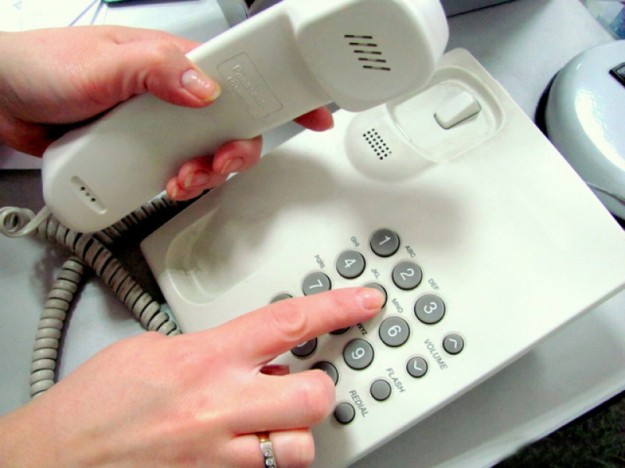
Уважаемые жители!
Вы можете сообщить любую информацию о фактах совершения преступлений в сфере незаконного оборота наркотиков, высказать свои предложения и получить консультацию по вопросам профилактики наркомании и наркопреступности, лечения и реабилитации наркозависимых по телефонам:
- Управление наркоконтроля по Костромской области –
8 (4942) 42-68-72, 32-33-22;
- Костромской областной наркологический диспансер –
8 (4942) 31-61-02, 31-68-42
(с 9.00 до 15.00 с понедельника по пятницу);
- Костромская областная психиатрическая больница –
8 (4942) 644-006;
- Костромской областной психоневрологический диспансер –
8 (4942) 47-17-57, 31-43-31;
- Администрация Костромской области –
8 (4942) 37-29-00;
- Департамент образования и науки Костромской области –
8 (4942) 47-33-61, 47-33-02.
Телефон дежурной части ОМВД России по району город Нерехта и Нерехтский район - 8 (49431) 75-5-02

